2022. 12. 15.

ŐSI KÖZSÉG ÖNKORMÁNYZATA

TELEPÜLÉSÜNK 25.359.586,- FT ÖSSZEGŰ TÁMOGATÁST NYERT A TERÜLET ÉS TELEPÜLÉSFEJLESZTÉSI OPERATÍV PROGRAM KERETÉN BELÜL TELEPÜLÉSI KÖRNYEZETVÉDELMI INFRASTRUKTÚRA FEJLESZTÉSÉRE.
Ősi Község Önkormányzata jelen projekt keretében a település déli részén található övárok felújítását valósítja meg.
A projekt 3. mérföldköve: Kotrás, földmunka, iszapolás.
A kivitelezési munkálatok elvégzésre vonatkozó Vállalkozási Szerződés megkötésre került a Pipec Trans Kft.-vel, 2022. szeptember 23. napján. A munkaterület átadását követően a munkálatok elvégzése elkezdődött. A Vállalkozási szerződés I.1. pontjában meghatározott 1.ütem szerinti munkálatokat - az egyes szakaszokon lerakódott iszap, hordalék gép erővel történő eltávolítása, a meder eredeti szelvényének helyreállítása- a Pipec Trans Kft. elvégezte.

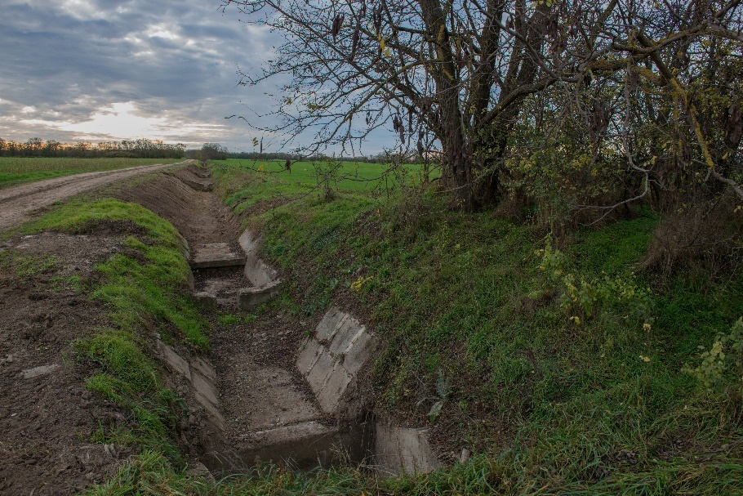

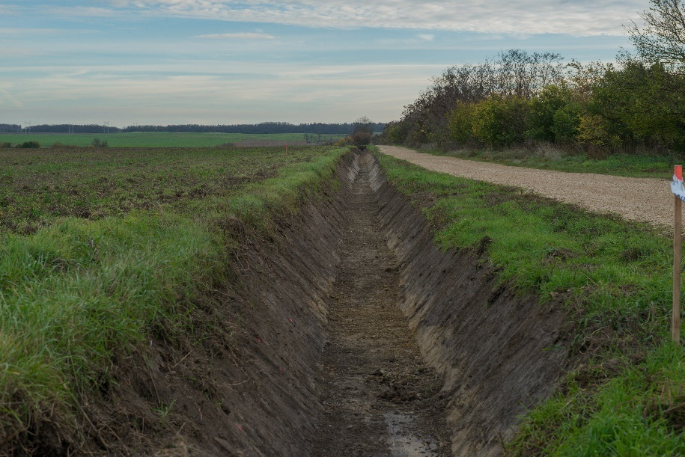

A projekt 4. mérföldköve: Műtárgyak felújítása, kivitelezési munkálatok befejezése.
Ősi övárok területén a megrongálódott közlekedési műtárgyak javítása, cseréje megtörtént . A beépített műtárgyak funkciómegörzésének betöltése biztosítása érdekében elvégzésre került a sérült betonbordák és bukók újrabetonozása, földműbe bekötése, új mederburkolat kiépítése.

